22. august 2016



Furesø Kommune

Hørmarken 2,

3520 Farum

Att. Miljø- Plan- og Trafikudvalget

**Offentlig høring om lokalplanforslag nr. 121 Sydlejren på det tidligere Flyvestation Værløse med tillæg 8 til Kommuneplanen 2013.**

Kommunalbestyrelsen har sendt lokalplanforslag nr. 121 og tillæg 8 til Kommuneplan 2013 i offentlig høring. Jonstrup89 sender i den anledning kommentarer, der omfatter både generelle forhold og konkrete kommentarer til de enkelte bestemmelser i lokalplanforslaget.

Kommentarerne er udarbejdet på baggrund af aktiv medvirken over lang tid fra en bred kreds af borgere i Jonstrup. Vi har tidligere fremsendt kommentarer til Freja’s helhedsplan for Sydlejren, samt til Forvaltningens foreløbige udkast til lokalplan nr. 121 for Sydlejren og vedhæfter dem for at understrege sammenhængen mellem hensynet til helheden og L 121.

**Generelle bemærkninger**

Der er i Jonstrup generelt udtrykt tilfredshed med Frejas helhedsplan og designmanual, Flyvestationsudvalget rapport m.v. Gode visioner og hensigter, som imidlertid nu synes lidt vanskelige at genfinde i tilstrækkeligt omfang i forslaget til L 121.

Det er indtrykket, at der er en god overensstemmelse mellem Byrådets og MPT udvalgets politiske ønsker og høringssvarene fra Jonstrup ´89. Alligevel er der er nogle spørgsmål, bl.a. trafikale, som opstår ved udvidelsen af Jonstrup med Sydlejren og den ændrede anvendelse af Flyvestationen, endnu ikke er løst. Vi har søgt at løse dem i møder med Forvaltningen, men med begrænset held. Det skyldes måske ikke uenighed, måske snarere travlhed med planer flere steder i kommunen, samt den kompleksitet, der er forbundet med en så stor udbygning i et så enestående område som Flyvestationen.

Vi ved at kommunen har samarbejdet med Freja og konsulentfirmaer for at få input til kommunens planer. Blandt borgerne som medvirker i høringssvaret fra Jonstrup’89 er der eksperter med viden om planlægning af lokalsamfund, vej- og trafikforhold og naturhensyn som uden vederlag tilbyder at bistå kommunen i det videre arbejde. Vi håber kommunen vil tage imod dette tilbud.

Da Lokalplanen i modsætning til de hidtidige planer og anbefalinger er bindende, finder vi det væsentligt at L 121 i større omfang indeholder de gode anbefalinger, som er angivet tidligere, hvor der tages hensyn til borgere, miljø og natur mv. Vi foreslår derfor indarbejdelse af flere anbefalinger fra Helhedsplanen, Designmanualen og Miljørapporten.

De punkter, der især er væsentlige er:

**Plan for Kultur- og fritidsaksen.** Aksen er placeret mellem Sydlejren og Flyvestationen og indeholder hangarer og rullebaner. Området er i såvel Helhedsplan som Design manual udskilt som et særskilt område, hvilket også bør gennemføres i lokalplanen. Det var et element der tidligere blev fremhævet som en kvalitet kombineret med en klarere og mere entydig planlægning. Episoder som i Laanshøj skal undgås. L 121 anerkender at bygningerne skal bevares, men løser ikke den usikkerhed, der er om fremtiden. Jonstrup ’89 anbefaler at kommunen støtter foreninger mfl., der arbejder for at hangar 1 bliver centrum for fly og flyvehistorie, hangar 2 for sport og kultur og hangar 3 for lokale borgeres fælles aktiviteter og institutioner mv.

**Rullebaner foran hangarerne skal generelt være fri for motoriseret trafik.**  I forbindelse med lokalplanlægningen udvides kommuneplanens erhvervsområde ved inddragelse af hangar 5 og det mellemliggende §3 område. Det støtter Jonstrup89, men ikke at der foregår daglig trafik ad rullevejen mellem hangarerne. Rullevejen må alene anvendes til motoriseret kørsel ved kørsel med kulisser og lignende, som ønsket af Filmstationen og med særlig tilladelse i forbindelse med events på flyvestationen. De allerede eksisterende veje er fuldt tilstrækkelige til anden daglig trafik. Endvidere skal begge erhvervsvejene mod nord afkortes, så der ikke skabes mulighed for kørsel langs det nordlige §3 område eller ud på Sletten.

**Bevaring af eksisterende beplantning, plejeplaner og erstatningsarealer for §3område.**

I lokalplanforslaget er der ud over eksisterende fredskov medtaget enkelte andre træbevoksninger, som skal bevares. Det støtter Jonstrup89, men finder det er vigtigt at der sikres bevaring af yderligere et antal flotte, høje træer for at bevare netop det grønne præg, som er karakteristisk for Flyvestationen – ikke mindst nu, da den ”Grønne byggemodning”, som anført i Helhedsplanen tilsyneladende ikke realiseres. Se efterfølgende kort og bestemmelser.

Inden for lokalplanområdet er der flere §3-områder. I Miljørapporten er anført, at inden overdragelse til private foreninger eller private ejere skal der tinglyses plejeplaner for disse områder. Dvs. det er en betingelse for at miljøvurderinger er overholdt. Dette skal derfor indarbejdes i lokalplanen.

I Miljørapporten er anført, at der skal udlægges erstatningsareal for det §3-areal, der nedlægges i forbindelse med etablering af stier langs Perimetervejen. Jonstrup 89 er enig i dette og anbefaler at erstatningsudlæg sker på nyt areal, da dette tilsammen med tilgroet overdrev giver størst samlet naturværdi til området. Endvidere at der i Lokalplanen medtages bestemmelse om tinglyst udlæg af erstatningsarealer for inddraget beskyttet areal med tilhørende visning på Kort og at beskyttede områder, beplantninger og bevaringsværdige træer markeres tydeligt med bånd i felten, så alle entreprenører ved, hvor de ikke må komme.

Designmanualen beskriver en overordnet inddeling af de grønne landskabsrum med forskellige ejere og driftsansvarlige. Der synes at være en generel overensstemmelse mellem Byrådet og Freja om at bevare de grønne landskabsrum, der er karakteristisk for Flyvestationen og for Sydlejren, men hvis det skal bevares er det vigtigt, at der udarbejdes en samlet plejeplan for hele området . Dette bør derfor også indarbejdes i lokalplanen.

**Ejerforhold** er der efter Jonstrup89s opfattelse ikke taget stilling til, idet der ikke er medtaget bestemmelser eller kort, der viser udstykningsmuligheder ud over erhvervsområdet og boligparcellerne.

Designmanualen anbefaler, som beskrevet ovenfor, at der er forskellige ejere og driftsansvarlige for forskellige dele af det grønne rum. Skal fx kommunen stå som ejer og driftsansvarlig for de grønne passager?

Der findes i området også en del afværgeboringer, som også skal fortsætte med at fungere efter bebyggelsernes. Er det fx grundejerforeningerne, der er i visse tilfælde er ansvarlige for disse? Lokalplanen bør medtage bestemmelser om afværgeboringernes vedligeholdelse.

**Højdebestemmelser og lysforurening** er også nogle af de områder Jonstrup ’89 finder, at lokalplanforslaget er utilstrækkelig formuleret. Der har også under høring af Helhedsplanen været fokus på hvor og hvor højt, der kan bygges. Miljørapporten har også i deres vurdering lagt vægt på 2 etager mod det åbne areal. I lokalplanen er dette ikke medtaget for Udsigtshusene, ligesom højdebestemmelserne er uklare for andre bebyggelser. Det er vigtigt for det fremtidige indtryk, at de højeste bebyggelser bliver placeret mod eksisterende høje elementer (huse eller skove) og ikke generelt bliver for høje.

Nye bebyggelser medfører lys, men både Helhedsplan, Designmanual og politikere har givet udtryk for at Sydlejren skal være foregangsbebyggelse. Det ønsker Jonstrup ’89 også gennemføres mht. at modgå lysforurening, bla med Designmanualens anvisninger på mulighed for neddæmpning af lyset, når der ikke er nogen, begrænsning af belysning mm.

**Trafikale løsninger.** Udbygningen af Jonstrup iht. først L 119 og nu L 121 medfører at Jonstrups befolkningstal næsten fordobles over de nærmeste år. Dette giver en enestående mulighed for at tænke i helheder og sammenhænge. Alligevel synes Lokalplan 121 ikke at tage tilstrækkelige hensyn til at Sydlejren er en del af Jonstrup, at nye borgere skal have nem adgang til bydelens institutioner, foreninger, dagligvarehandel mv., samt at Flyvestationen får en ny anvendelse, som centrum for naturoplevelser, sport, kultur og events.

**Trafik, veje og stier.** Jonstrup ’89 har foreslået løsninger, som fordeler trafikken mellem flere forbindelsesveje og således aflaster trafikken via Sydporten og over bydelens centrale torv mellem Det gl. Seminarium, Jonstruphus og Rema 1000.

Den samlede plan for trafik og veje, som en nærmere forklaret i den tidligere fremsendte kommentar til Frejas Helhedsplan, fremgår af nedenstående figurer.

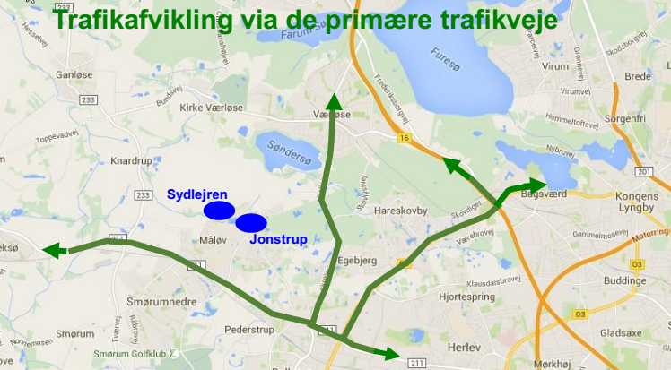 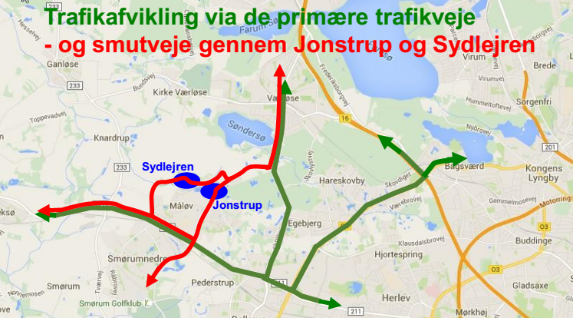

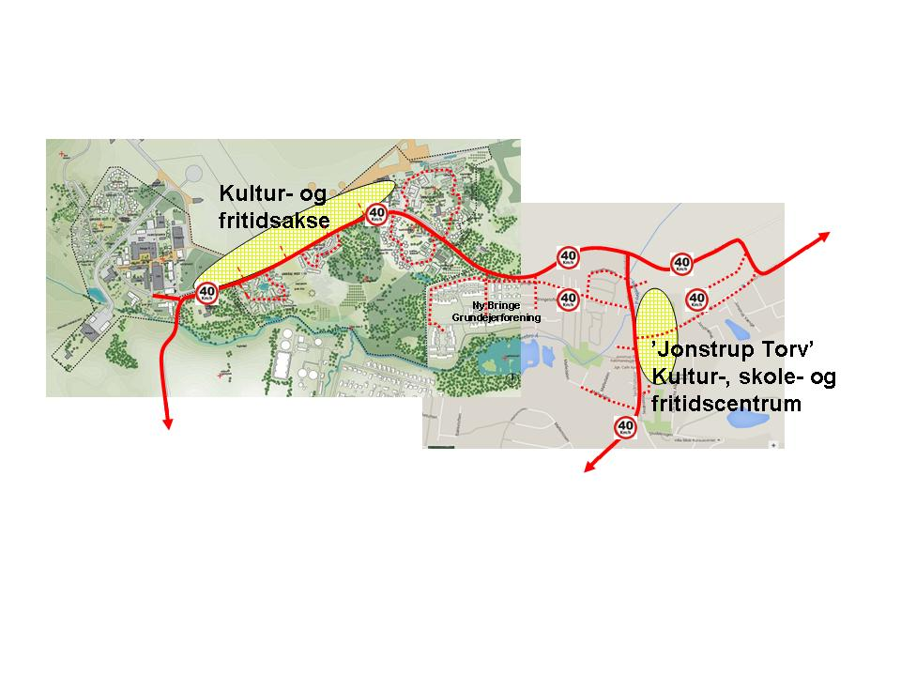

Planen er imødekommet i forlaget til L 121, men med 3 væsentlige undtagelser:

* Krydset mellem Perimetervej og Jonstrupvangvej er i iflg. Forvaltningen tænkt som et T – kryds. Denne løsning er ikke hensigtsmæssig med en øget trafik fra Sydlejren og events mv. Jonstrup ’89 foreslår i stedet en lille rundkørsel, som den der allerede findes i T – krydset mellem Jonstrupvej og Jonstrupvangvej. Rundkørslen giver en god afvikling af trafikken også når der er meget trafik og er desuden hastighedsdæmpende. Iflg. Referatet fra MPT udvalget møde 16.06.2016 vil forvaltningen undersøge alternativer til T – krydset. Vi opfordrer til at der politisk sættes en kort tidsfrist for forvaltningens undersøgelser.
* Forbindelsen mellem Perimetervej og Bringevej er i L 121 foreslået afviklet med en cykel- og gangsti ud for Bringebakken. Dette er Jonstrup ’89 enig i, men foreslår at forbindelsen også skal være for bilister, som supplement til vejene via Sydporten og Jonstrupvangvej. Vejforbindelsen forventes især brugt af borgere i Bringeområdet og Sydlejren. Jonstrup ’89 har desuden foreslået at der etableres trafiksikkerhedsmæssige tiltag på Bringevej for cyklister, fx som en 2-1 vej. Bringevej er allerede nu usikker for cyklister og vil blive det mere med en øget trafik. Forvaltningen er negativ over for at udvide forbindelsen med bilister og begrunder det med hensyn, som kan løses. Forvaltningen har henvist til at trafikken i stedet kan ske via Sydporten, hvilket bryder med princippet om fordeling af trafikken. Forvaltningen har desuden oplyst at Bringe by grundejerforening af 1960 ikke ønsker vejadgangen. Dette er ikke rigtigt. Grundejerforening er imod Forvaltningens plan om at vejen føres over deres fælles areal, hvilket Jonstrup ’89 støtter. Jonstrup ’89 mener at forbindelsen bør være ved Bringebakken, som oprindelig indstillet af Forvaltningen. Det giver gode vilkår for den interne trafik og giver nem adgang til busforbindelsen på Perimetervej.
* Det centrale Jonstrup omkring ’Jonstrup Torv’ udgør bydelens aktive skole-, kultur- og fritidscentrum. En samlet plan for ny trafikafvikling og byudvikling vil kunne bidrage til et trafikalt sikrere miljø samt til afsæt for reel og attraktiv udvikling omkring Jonstrup Torv. Det kan oplyses at Jonstrup ’89 har initieret, at der udarbejdes en samlet plan for torvet, som vi ser frem til at drøfte med kommunen, så snart den foreligger.

**40 km. hastighedsbegrænsning i Jonstrup, inkl. Sydlejren.** Sagen er behandlet i MPT udvalget den 16.06.2016. Det fremgår af referatet at Politiet ikke kan godkende en ændring af den nuværende anbefalet zone til lovbefalet 40 km/t. Begrundelserne tyder dog på at kommunens ansøgning ikke er tilstrækkelig begrundet og at Politiets vurdering beror på mangelfulde og til dels fejlagtige oplysninger og ikke på de faktiske forhold efter udbygningen af Jonstrup og med den ny anvendelse af Flyvestationen.

Jonstrup’89 har derfor bedt om kopi af kommunens ansøgning og må konkludere at der ikke foreligger en kommunal ansøgning. Vi har spurgt forvaltningen, som oplyser at der har været en mundtlig drøftelse med Politiet. Denne fremgangsmåde har ikke fremmet sagen og er heller ikke i overensstemmelse med Færdselsloven. Iflg. Lovbekendtgørelsen om anvendelse af vejafmærkning om etablering af hastighedszoner med forbudstavler, skal kommunens ansøgning være vedlagt en række oplysninger, jf. § 135.

Politiet har hverken fået ansøgning eller oplysninger.

Forvaltningen oplyser i sagsfremstillingen til MPT – udvalget at det er Politiet som afgør, hvilken hastighed der skal være på vejene og at hastighedsnedsættelser kun sker med henblik på at imødekomme væsentlige trafiksikkerhedsmæssige hensyn. Dette er kun delvis rigtigt. Det er rigtigt at det er Politiet, der træffer afgørelsen, men iflg. Færdselsloven, lovbemærkning 422, kan kommunens ansøgning være begrundet både i hensyn til trafiksikkerhed, samt i hensynet til miljø og natur.

De to sidste hensyn, hensynet til natur og miljø, indgår overhovedet ikke i Forvaltningens sagsfremstilling, selv om de er væsentlige i samtlige rapporter og politiske overvejelser.

Det skal bemærkes at Politiet normalt følger en vel begrundet kommunal ansøgning. Jf. at Politiet har givet tilladelse til lovebefalet 40 km/t i fx Hareskov by og Mørkhøjkvarteret i Gladsaxe.

Det kan afslutningsvis oplyses, at en lovbefalet grænse er billigere for kommunen i anlæg af foranstaltninger end en anbefalet grænse.

Iflg. Referatet har MPT udvalget godkendt Forvaltningens indstilling, idet der forsat skal arbejdes på at få etableret en zone med påbudt 40 km/t i hele Jonstrup. Det anbefales at kommunen fremsender en egentlig ansøgning i henhold til Færdselsloven, som dels begrundes i de ændrede trafikale forhold, dels i hensynet til miljø og natur. Det anbefales endvidere at Jonstrup ’89 inddrages i udarbejdelse af ansøgning og møder med Politiet.

**Konkrete bemærkninger til bindende bestemmelser, kort og tegninger**

**§1. Formål**

1.1 Nyt formål tilføjes som nummer seks. *”At områdets og tilgrænsende arealers naturværdier og nattehimlen herover sikres og bevares.”*

Trykfejl i nuværende formål nr. seks rettes (særbræg til særpræg)

**§2. Områdets afgrænsning og zoneforhold**

2.3. Omformuleres idet Kultur- og fritidsaksen udskilles som selvstændigt område, jf. helhedsplan og designmanual mm. Lokalplanbestemmelserne herunder kortbilag 2 konsekvensrettes.

**§3. Områdets anvendelse**

*Delområde 1 og 3*

Konsekvensrettes ved udskillelse af Kultur- og fritidsaksen, som må anvendes til offentlige formål i form af kulturinstitutioner, børneinstitutioner, undervisning, udstillinger mv. samt fritidsformål.

I det efterfølgende er delområde 3 opfattet som nuværende område 3 eks. Kultur- og fritidsaksen.

3.1.2 1. sætning ændres til *”Delområde 3 må endvidere anvendes til ikke trafiktung og ikke-støjende erhverv, som kontor, liberale erhverv, produktion, lager og værksted, som ikke genererer intensiv trafik.”*

3.3.1. udelades, da den eksisterende parkeringsplads er nødvendig til eventparkering

3.4. 1. sætning tilføjes ”*eller i Den Grønne Kile (Flyvestationens friarealer)”.*

*Ad 3.6* rettes til *Ad 3.4.1*

*Hele lokalplanområdet*

3.5. Hvis selvstændig anvendelsesbestemmelse for de bevaringsværdige bygninger medtages skal der konsekvensrettes i 3.1.2 , 3.2 og i medtagne anvendelsesbestemmelser for Kultur- og fritidsaksen, således at der er entydighed for anvendelsesbestemmelserne for de bevaringsværdige bygninger.

*Ad 3.1.1* rettes nummeret, men medtages i tilknytning til relevant bestemmelse.

3.8 Ændres til *”Der må ikke etableres grundvandstruende aktiviteter og anlæg.”*

**§4. Udstykningsforhold**

Der mangler bestemmelse og kort, der viser de fremtidige ejendomsforhold. Er hele friarealet i område 1og tilsvarende i område 3 et matr.nr.?

Hvilke veje forventes at være private og hvilke offentlige?

4.1 2.linie ”vis” erstattes med *”vist”.* Kort 5 suppleres med navnene på de enkelte boligbyggerier og friarealer.

4.2 2. ”prik” rettes til *”9,2 m for Udsigtshusene og Skovhusenes stueetager”*

4.2 tilføjes *Ved udstykning skal der være min 6m fra skel til beskyttede områder.*

4.3 tilføjes *”Der må ikke ske udstykning af de beskyttede arealer i delområde 2”*

**§5. Veje, stier, parkering**

Suppleres med bestemmelser, der underbygger smart city tanken og dermed fremtidssikrer området, jf. Designmanualen, herunder etablering af tomrør under veje og stier, (så man sikrer sig mod opgravning og opbrud i infrastrukturen ved fremtidige installationer), placering af bolignære ladestandere og lys der tændes efter behov.

5.2 Tegning 1 suppleres med princip for hastighedsdæmpende foranstaltninger, således at hastigheden kan fastsættes til 40 km/t for hele strækningen, jf. de generelle indledende bemærkninger. Når der vises tværsnit for vejen bør også de hastighedsdæmpende foranstaltninger medtages. Det er mest økonomisk at anlægge hastighedsdæmpende foranstaltninger ved vejens etablering.

5.2.2 Kort 3 ændres, idet motoriseret færdsel fra hangar 4 til hangar 5 på rullearealet ikke tillades bortset fra ved særlige arrangementer. Ny bestemmelse indarbejdes. Derudover slettes de yderste nordlige dele af de viste mørkeblå veje. Kørsel rundt om det beskyttede areal og ud mod kilen tillades ikke. Både miljørapport og Designmanual lægger vægt på den åbne adgang til Sletten.

5.3.2 1.sætning Tilføjes *”, som ikke er befæstede.”*

Nyt afsnit tilføjes. *”Naturstier kan etableres efter indflytning.”* med tilhørende bemærkning *Ad 5.3.2 Naturstierne etableres efter indflytning, så de følger beboernes færdselsmønstre.”*

Nyt punkt 5.5 *”Knallertkørsel eller anden motoriseret kørsel er ikke tilladt på stierne”*

*Parkering.* Suppleres med bestemmelse om at parkeringsområderne anlægges som grønne p-pladser med en permeabel belægning, eksempelvis græsarmering, jf. Designmanualen, i så stor udstrækning som det er muligt under hensyntagen til færdselsmuligheder for gangbesværede.

5.5.1 3. afsnit rettes *”.. på Kort 6a, 6b, 8a og 8b…”* Tegning 6a og 6b suppleres med tekst og henvisning til Designmanual, se efterfølgende.

**§6. Bebyggelsens omfang og placering**

6.1 2. sætning omformuleres som konsekvens af udskillelse af Kultur- og fritidsaksen i særskilt område.

*Delområde 1*

6.2.4 ”øges” erstattes med *”omfordeles”.*

*Delområde 3*

Konsekvensændres som følge af udskillelse af Kultur- og fritidsaksen

6.4.5 ”øges” ændres til *”omfordeles”*, jf. tidligere bemærkning

**§7. Bebyggelsens udformning**

7.5 Nyt afsnit tilføjes. *”Altaner må ikke inddækkes, men have et let udtryk på facaden, der er i samspil med bygningsvolumet, jf. Designmanualen.”*

7.7. 2. afsnit ”Paraboler, antenner og andre tekniske anlæg, herunder” slettes.. Forud for ibrugtagning af bebyggelsen etableres fibernet, så individuelle paraboler og antenner ikke er nødvendigt.

**§8. Bevarelse af bebyggelse og anlæg**

Tilføjelse af nyt punkt

*”8.2 De på Kort 10 markerede Felthangar skal bevares og vedligeholdes.”*

Kort 10 suppleres med signatur for felthangarer og tekst.

**§9. Belysning og skiltning**

Af hensyn til nattehimlen og energibesparelse indarbejdes bestemmelse om smart city belysning, jf. Designmanualen og det fremtidssikrede perspektiv.

9.1 tilføjes ”*Denne bestemmelse gælder også for privat udendørs belysning.”*

9.2.3 Konkretiseres mere med bl.a. bestemmelse om max størrelse og suppleres med bestemmelse om at opsætning af flagstænger i reklameøjemed og andet flagrende ikke er tilladt.

**§10. Ubebyggede arealer, hegning og beplantning**

Suppleres med henvisning til miljørapporten med bestemmelser om, at der inden overdragelse af de beskyttede naturarealer til en grundejerforening tinglyses dokument med plejebestemmelser, der sikrer fortsat pleje af arealer.

Suppleres med tilsvarende bestemmelse om tinglysning af dokument ved overdragelse af beskyttede arealer til privat grundejer, jf. miljørapporten.

Suppleres med bestemmelse om udlæg af erstatningsareal for inddraget beskyttet areal med tilhørende visning på Kort, jf. bilag om erstatningsarealer.

Suppleres med bestemmelse om beskyttelse af beskyttede arealer og træer med en 3 m zone under byggeriet. Vigtigt at bevare det grønne - ikke mindst sammenholdt med intentionerne om grøn byggemodning. Også til gavn for kommende bygherrer og beboere. Byggemodning kan let ødelægge beplantning.

10.1.1 ændres til *”De åbne landskabelige fælles friarealer kan disponeres med opholdsarealer som vist på tegning 7.”*

Bestemmelse om boldbane medtages under Kultur-og fritidsaksen, hvor der suppleres med forbud mod belysning på boldbanen.

10.1.2 Beplantningen skal bestå af både træer og buske (rettes i 2.sætning).

Suppleres med bestemmelse om, at der skal anvendes arter, der er kendt fra området, som vælges efter rådgivning fra Furesø kommunes gartnerafdeling.

10.1.2 tilføjes nyt afsnit 3 *”Pleje af det åbne friaareal Engparken kan suppleres af afgræsning med får og geder, jvf. Designmanualen.”*

*Ad 10.2* Slettes, da vi ikke ønsker udlæg af vejareal på rullearealet, jf. tidligere bemærkning.

10.4 1.sætning tilføjes *”campingvogne”* efter køretøjer. 2.sætning slettes *”brænde”*, da der ikke må være pejse eller brændeovne.

10.10 1. sætning rettes til *”et træ pr. 5 P-pladser”*

10.11 Kort 10 suppleres med bevaring af yderligere træer og beplantning, jf. bilag med beskrivelse og kort.

Nyt afsnit tilføjes. *”Der er mulighed for etablering af naturlegeplads med bålplads mm i Lunden, jvf. Designmanualen.”*

10.11 Tilføjes *”og skal vedligeholdes/genplantes”*

*Hegning*

Levende hegn skal jf. Designmanualen være frie hegn, dvs. ikke klippede hække, hvilket indarbejdes i bestemmelserne.

10.13.3. Ændres idet *”større terrænregulering”* erstattes med *”beplantning”*

*Tekniske anlæg*

10.14 Suppleres med bestemmelse om at de på Kort 6a, 6b og Kort 8a viste principper om fælles affaldsinstallationer indgår som mulighed i affaldshåndteringen. Derved undgås, at der opstilles op til 1300 affaldsspande i Sydlejren.

**§11. Forudsætninger for ibrugtagelse af ny bebyggelse**

Nyt punkt 11.3 tilføjes

*”11.3. Ny bebyggelse må ikke ibrugtages, før der er tinglyst de i nævnte dokumenter om pleje af beskyttede naturområder samt plejeplan for det samlede område.”*

**§12. Grundejerforeninger**

Suppleres med bestemmelse om etablering af forening for erhvervsområderne samt deres ret og pligt til at tage skøde på og forestå drift og vedligeholdelse af fællesarealer og anlæg i erhvervsområderne.

*Ad 12.2 2.afsnit rettes til ”Der er desuden tinglyst krav om at alle grundejer foreninger i delområde 1 og 3 samt erhvervsområderne 2 og 4 skal være medlem af en samlet grundejerforening for hele Sydlejren inkl. fremtidige boligområder i den østlige del af delområde 3. Den fælles grundejerforening skal eje og drive de fælles naturområder i Sydlejren, dvs. de på kort 11 med lysegrønt markerede ”landskabelige friarealer” samt beskyttede §3 arealer i delområde 2 og 4.*

**Bemærkninger til Kort og Tegninger, som også er bindende bestemmelser.**

**Kort 1**. Suppleres med hvilke vejarealer, der allerede er udlagt på matrikelkortet. Det vil give bedre oversigt og information om gældende forhold.

**Kort 2.** Jf. bemærkningerne udskilles Kultur- og fritidsaksen som selvstændigt område.

**Kort 3.** Jf. bemærkningerne afkortes den nordlige del af de to mørkeblå veje i erhvervsområdet.

**Kort 4.** Grøn sti fra Bringeområdet er placeret i stejlt terræn – uhensigtsmæssigt. Flyttes.

4. prik tilføjes *(Fastlægges efter indflytning)*

**Kort 5.** Afgrænsning af nordligste storparcel (Filmhusene) flyttes sydligere.

Kort suppleres med navne på boligområder og friarealer.

**Nyt Kort 5a.** Viser fremtidige ejendomsforhold for alle lokalplanens friarealer,

**Kort 6a og 6b** 3. prik suppleres med *”fælles affald”*

Kortet suppleres med mulighed for placering af fælleshus (hvis nu der ikke etableres fælleshus i hangar)

**Kort 7** 4. prik slettes. På kortet udelades hvid tekst og tilhørende grå flade.

**Kort 8a** 3. prik suppleres med *”fælles affald”*

De grønne flader, der kan udstykkes er vanskelige at identificere på kortet. Tre P-pladser har også grøn farve.

**Kort 8b** 3. prik suppleres med *”fælles affald”*

Kortet suppleres med mulighed for placering af fælleshus (hvis nu der ikke etableres fælleshus i hangar)

**Kort 10.**  Tekst ændres til ***”Bevaring af bygninger, anlæg og beplantning”***

Kortet suppleres med signatur for felthangarerne, som skal bevares samt de yderligere beplantninger og træer, der er bevaringsværdige, jf. bilag.

**Kort 12** Grøn flade (beskyttet areal) vest for hangar 4 ikke tegnet korrekt.

Suppleres med kommende erstatningsareal for nedlagt beskyttet areal samt ajourføring af §3-områder.

Kort suppleres med områder med mistanke om forurening (V1) eller henvisning til kort på side 58.

**Tegning 1** Suppleres med principper for hastighedsdæmpning.

**Tegning 2** 3. prik suppleres med *”etableres efter indflytning”.*

**Tegning 3b.** Under størrelse suppleres med bestemmelse om at alle bygninger vest for boligvejen ud mod det frie areal må max være i 2 etager.

**Tegning 3c** Bebyggelseshøjde ændres til max 3 etager plus tagprofil. (Det giver 4 etager, hvilket der tidligere er nævnt som det maximale.)

Bebyggelsens placering suppleres med bestemmelse om de højeste huse sydligst ved skoven i overensstemmelse med bl.a. Redegørelsen, hvor der er anført at *”de enkelte boligbebyggelser vil blive placeret og udformet under hensyntagen til naturen.”*

**Tegning 3d** Bestemmelse om taghældning mangler. Skal være lille, således at tagetagen ikke kan udnyttes.

**Tegning 6a** Overdækningen af parkering suppleres med at det skal være *” lette naturlige materialer, jf. Designmanualen”*

**Tegning 6b** Overdækningen af parkering ved Længehusene suppleres med at det skal være *” lette naturlige materialer, jf. Designmanualen”*

Overdækningen af parkering ved Skovhusene suppleres med at det skal være *” med grønne tage”*

**Tegning 10** Det bemærkes, at der i tegningsteksten er anført ”Kultur- og fritidsaksen”, som er det område, der ønskes udskilt som selvstændigt område.

Den orange farve slettes på det nord-sydgående areal. Ikke trafik rundt om det beskyttede areal og kun trafikmulighed hen til hangaren.

**Udlæg af erstatningsarealer for inddraget beskyttet areal med tilhørende visning på Kort.**

Det anbefales at erstatningsudlæg sker på nyt areal, da dette tilsammen med tilgroet overdrev giver størst samlet naturværdi til området. Endvidere at Lokalplanen sikrer bevaringsværdige træer i området og at beskyttede områder, beplantninger og træer markeres tydeligt med bånd i felten, så alle entreprenører ved hvor de ikke må komme.

Jonstrup ’89 er vidende om at Værløse Naturgruppe indsender høringssvar, som detaljeret og med korthenvisninger indeholder de nødvendige informationer og henviser derfor til høringssvaret fra Værløse Naturgruppe.